辽宁省公路建设养护市场主体：

1. 问：注册的时候显示用户名可以注册（或用户名重复），单位名称提示重复，如何操作？

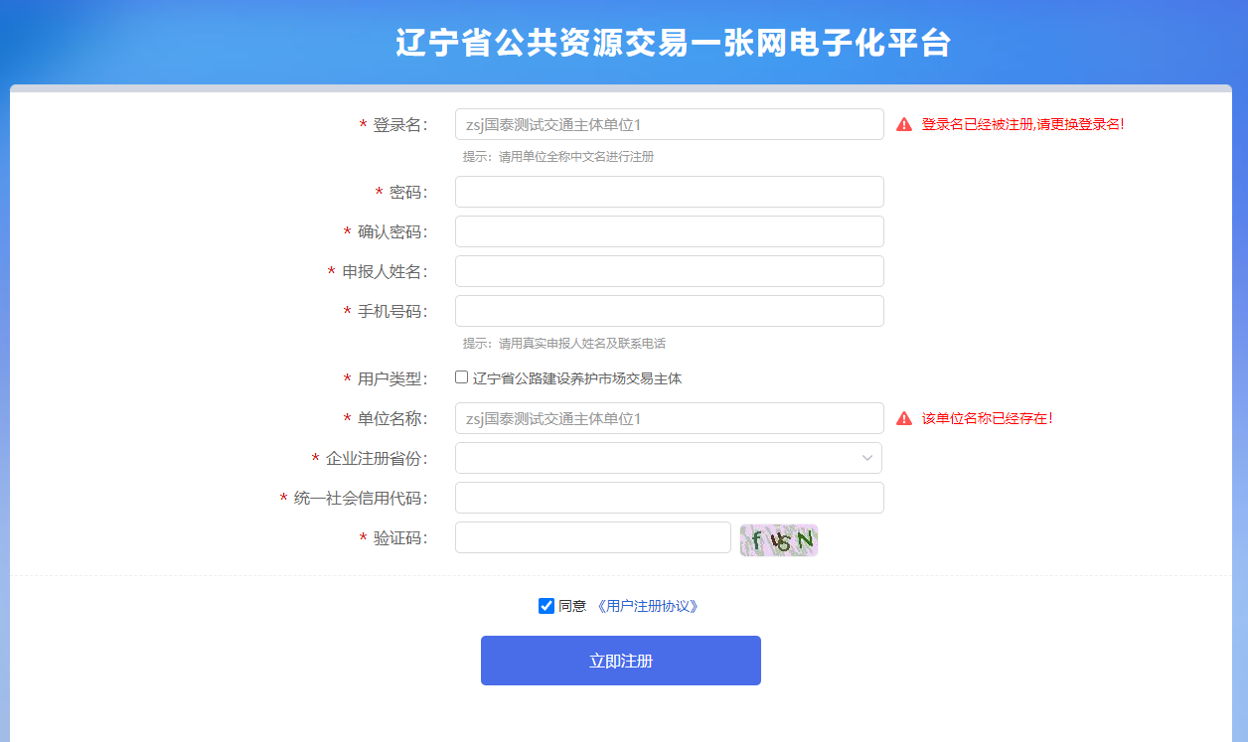

答：请检查您单位是否在辽宁政府采购网（财政）注册过供应商身份单位，如有，请使用财政网注册的账号登录系统，密码为辽宁省公共资源交易网默认密码（如未修改过密码）。选择“主体交易库”

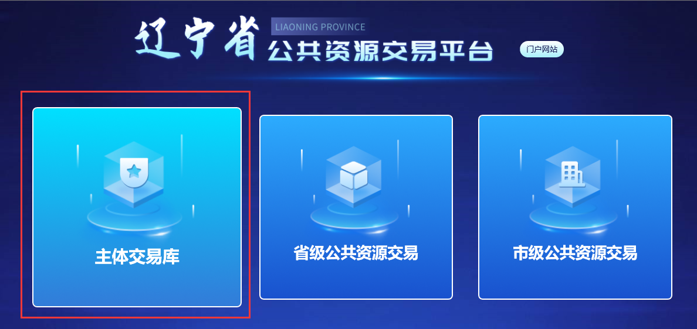

选择“交易乙方信息管理-账号信息-主体类型修改”，如下图：

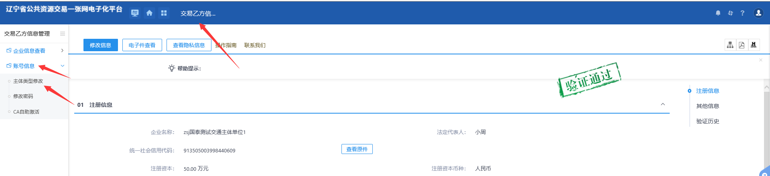

勾选“工程项目投标”单位类型，如下图：

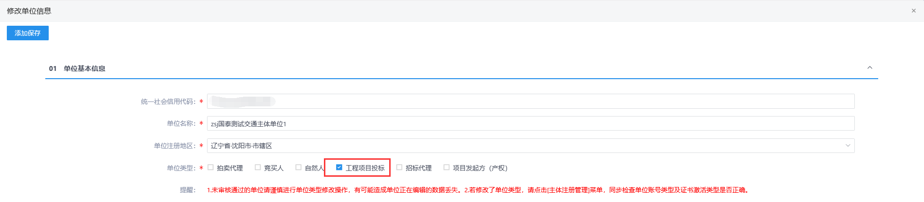

重新登录系统后在基本信息维护中勾选“交通工程投标主体”，如下图：

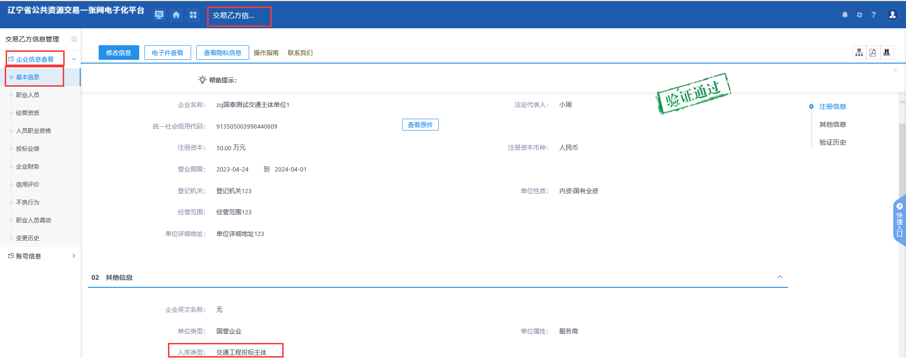

1. 问：忘记登录密码或忘记登录账号，怎么操作？

答：点击登录页面下方的忘记密码按钮，根据公告内容将说明发送邮箱，工作人员每天统一处理后以邮件形式反馈。

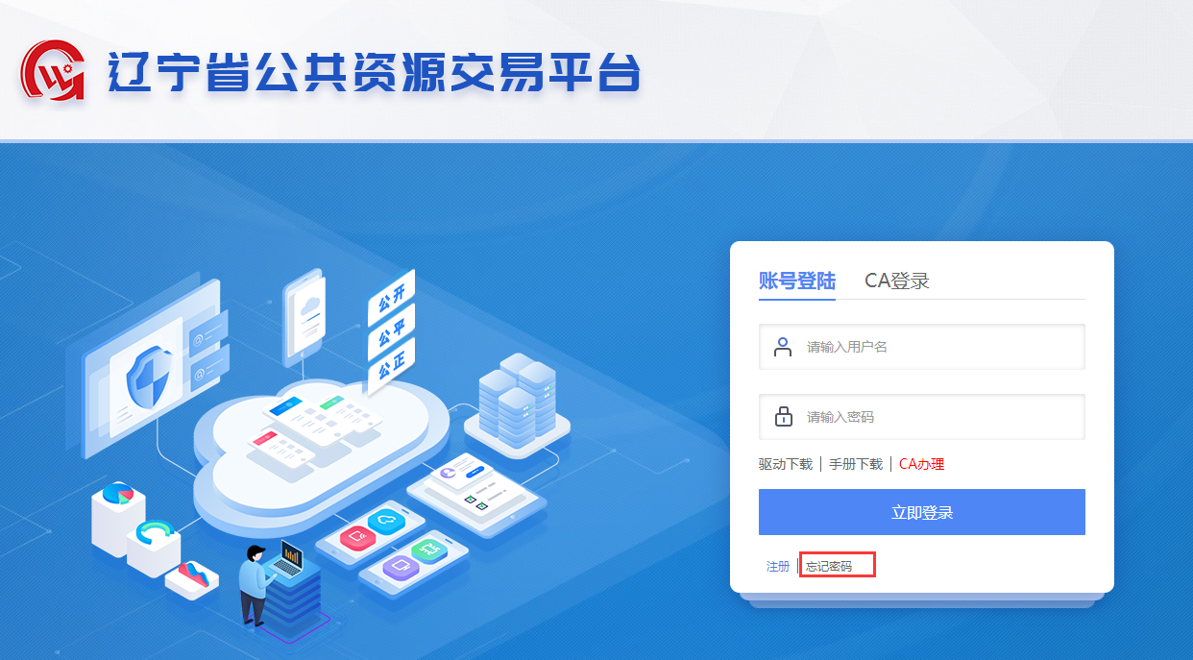

1. 问：重置完密码，初始密码是多少？

答：初始密码为：Lnsggzy@2021，早期注册的供应商身份单位的初始密码为：Lnsggzy@1234，两个默认密码都可以试一下。

1. 关于CA问题；

问：本次主体库信息录入需要使用CA锁吗？

答：主体注册阶段需使用CA锁签章，后续电子化投标同样需使用CA；

问：如何判断CA锁是否可以登录辽宁省公共资源一张网平台？

答：咨询办锁机构，询问该CA锁是否支持辽宁省公共资源版驱动；

问：如何办理CA锁？

答：百度搜索“辽宁省公共资源交易网”官网，首页有“CA办理”栏目，目前平台支持5家CA供应商，单位可根据实际情况办理，办理过程中遇到问题请咨询对应供应商的客服咨询电话。

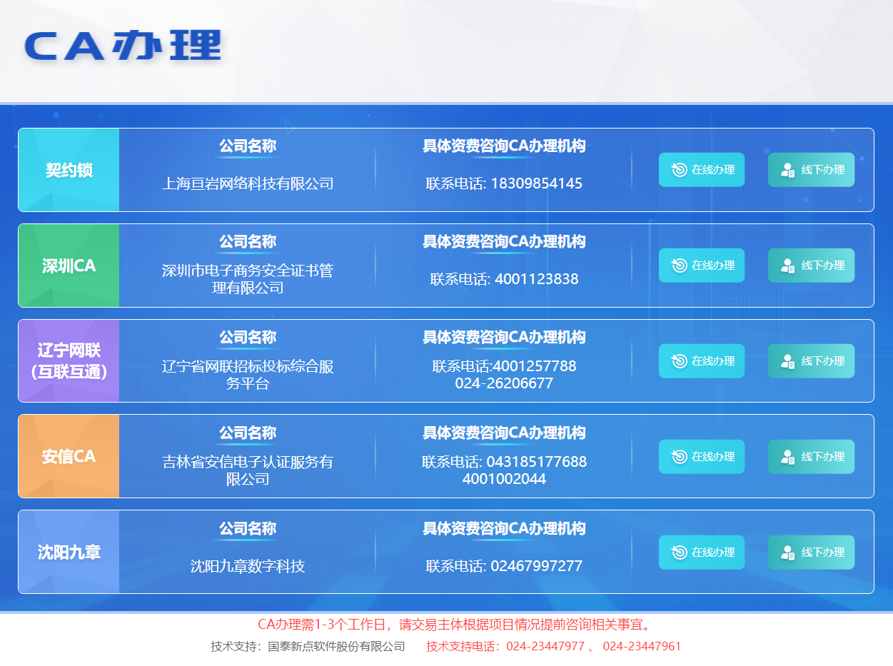

问：办理完CA锁如何使用CA锁登陆系统？

答：咨询办锁机构，部分办锁机构可以推送CA证书绑定信息到我们系统，推送后可直接使用CA登录系统，如CA供应商无法推送的，请自行使用账号密码登录系统，在“主体交易库”账号信息“CA自助激活”中激活CA锁后使用CA锁登陆系统。

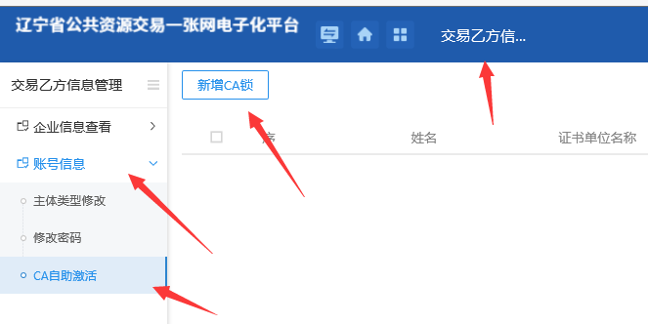

1. 企业信息填写相关；

问：某个环节的某个字段应该如何填写、选什么、某个电子件应该上传什么？

答：平台上要求主体必填的字段、必须上传的电子件是国家服务平台要求的上报的必须字段，按照上报规范制定的字段和内容，企业可以根据单位的实际情况填写，找不到合适的可以选择相近的。如确实无法填写可以咨询当地的交通主管部门或联系我们平台技术支持电话，我们会根据交通主管部门以及省交易中心的意见和需求在满足上报国家数据的同时找出最优的方案完善系统。

1. 问：目前系统只能使用ie浏览器吗？

答：本次主体库录入平台已支持市场主流浏览器的兼容适配；

1. 账号相关

问：不确定自己企业是否注册过账号，要怎么看？

答：首先确认是否在辽宁政府采购网已经注册，已注册的按照问题一中描述登录系统查看账号情况，未在辽宁政府采购网注册的，可以自行注册，如果提示单位信息存在，即为注册过，同时又不知道之前账号是什么的，可以咨询平台技术支持帮忙查找账号。

技术支持：国泰新点软件股份有限公司

技术支持电话：024-23447977 、 024-23447961